 | 110僑愛國小交通安全教育
3-3-2交通服務及導護的規劃與管理
訂定導護工作實施要點及考核獎勵措施，且有良好的訓練計畫與執行狀況
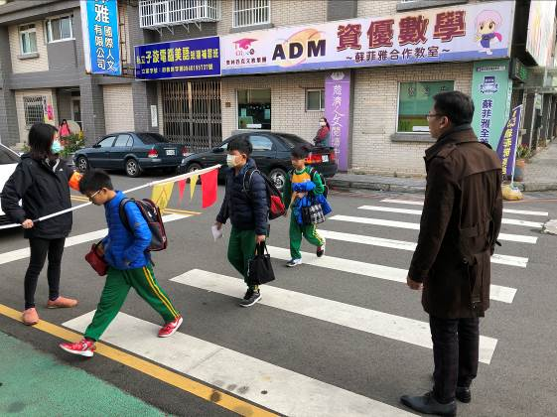 |  | 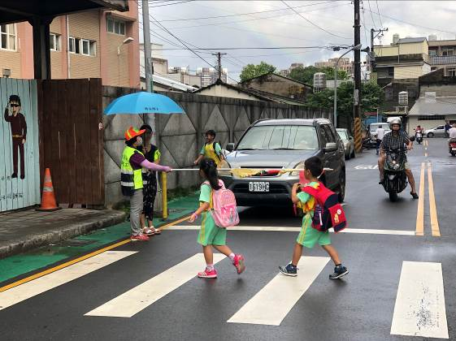
導護老師導護上學 – 與校長視察 |  | 導護老師導護放學 –導護與志工
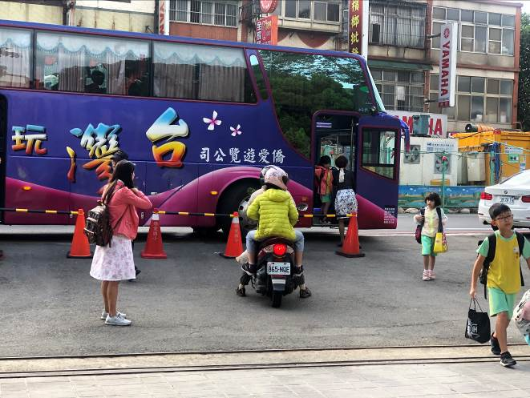 |  | 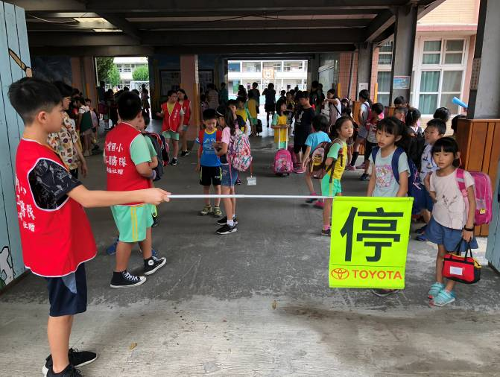
導護老師導護放學(106) |  | 榮譽服務糾察隊管制放學出口
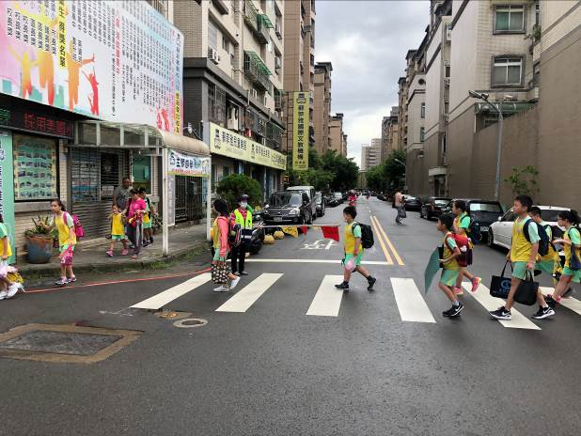 |  | 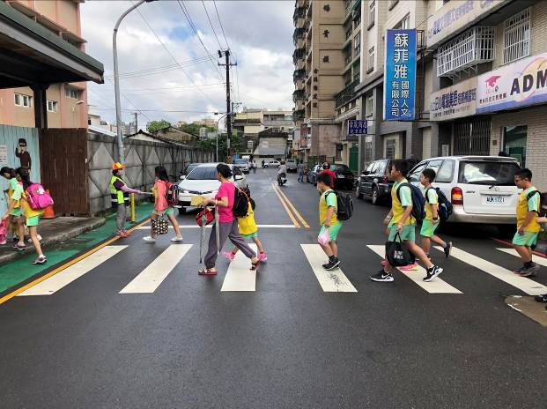
志工導護學童通學情形 |  | 志工導護學童通學情形

